Экскурсия в музей Хлеба. Сентябрь 2015г.
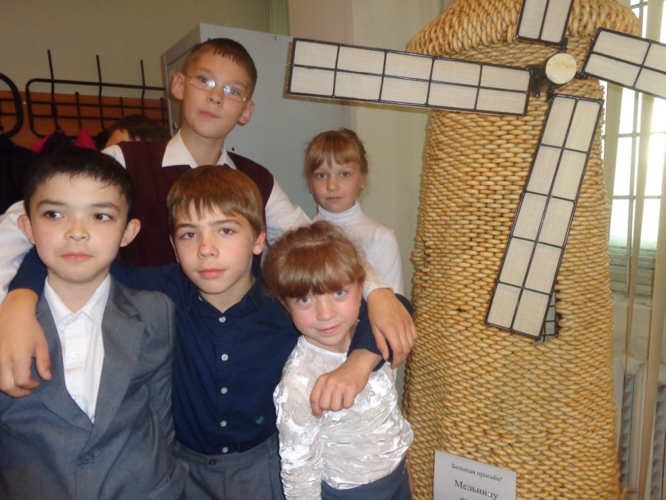 | 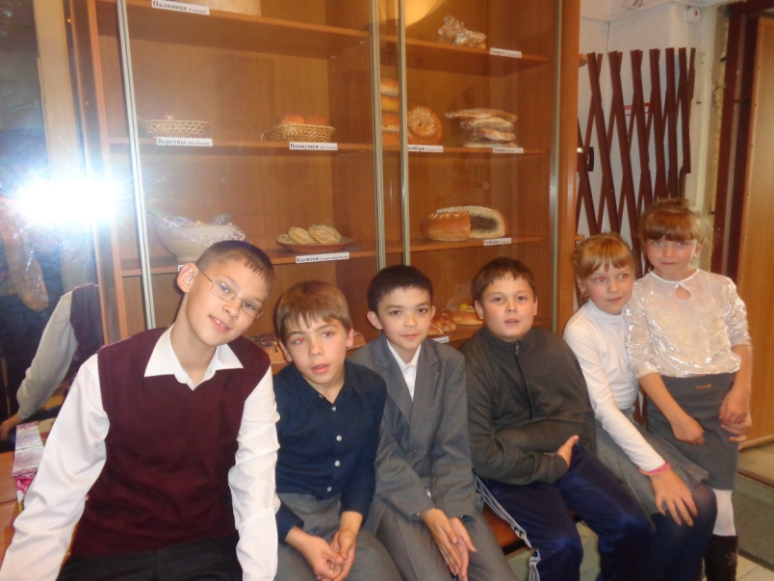
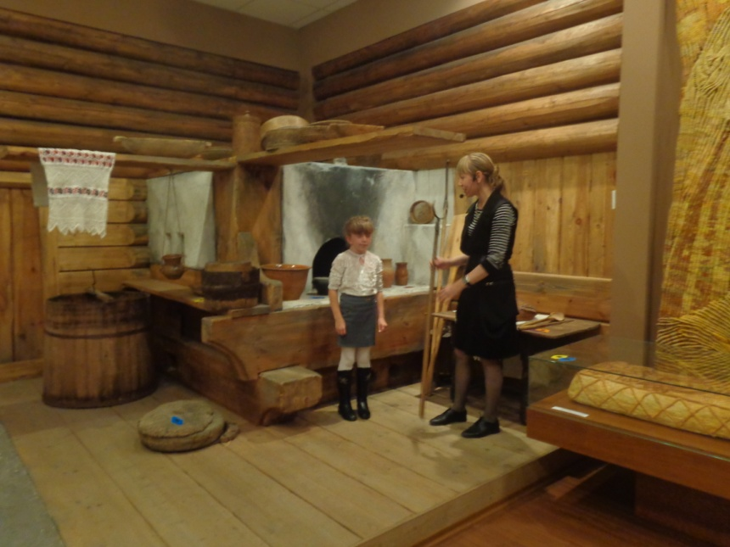 | 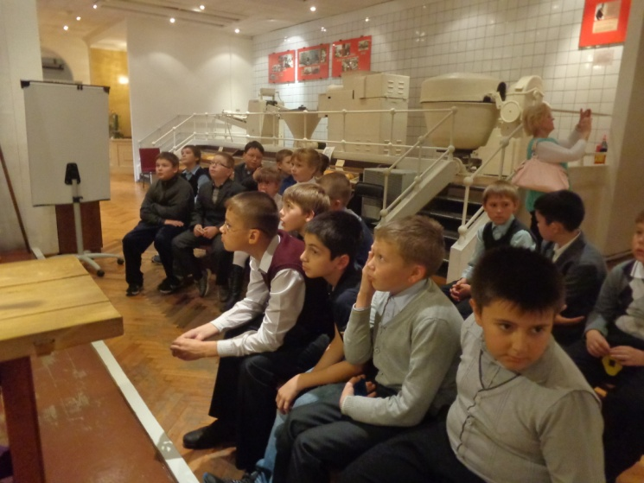
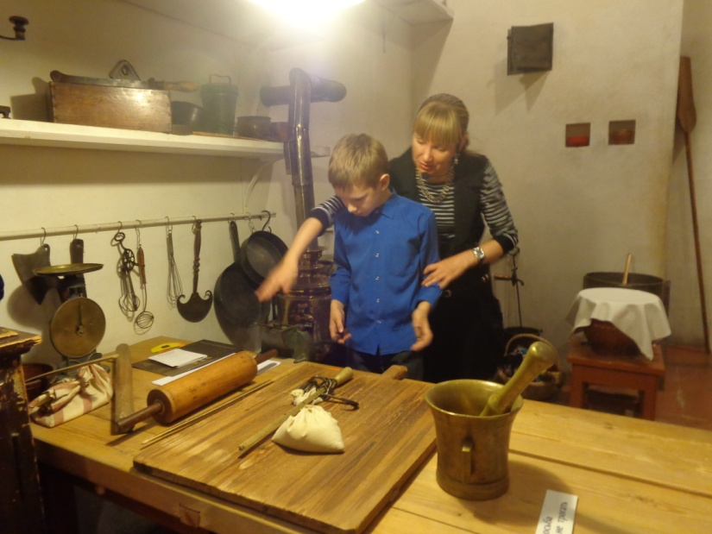 | 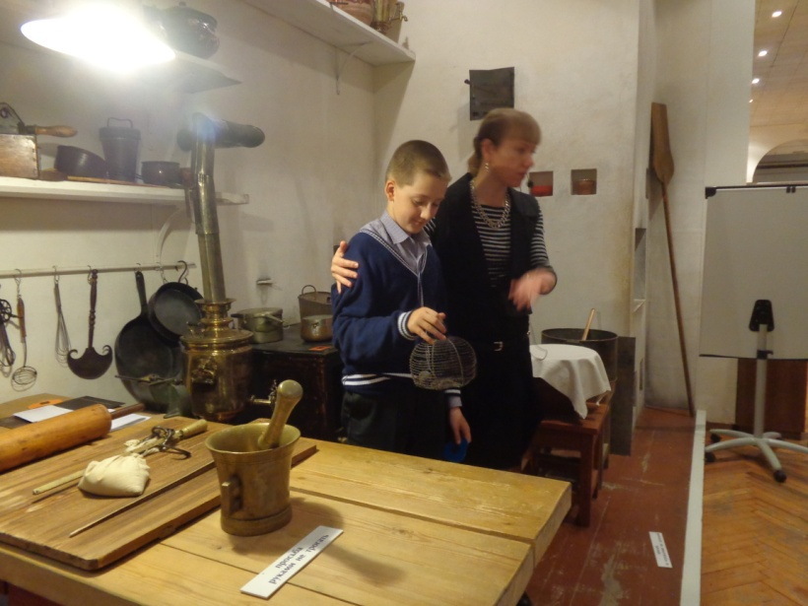
Поразило то, что даже стены музея пропитаны запахом хлеба, т.к. во время войны в этом здании находилась пекарня. Экскурсия проведена в инновационной форме: школьники своими ответами зарабатывали жетоны, с помощью которых в дальнейшем разгадывали кроссворд.

